МИНИСТЕРСТВО СЕЛЬСКОГО ХОЗЯЙСТВА И ПРОДОВОЛЬСТВИЯ РЕСПУБЛИКИ БЕЛАРУСЬ
ГОСУДАРСТВЕННОЕ УЧРЕЖДЕНИЕ «ЦЕНТР ИНФОРМАЦИОННЫХ СИСТЕМ В ЖИВОТНОВОДСТВЕ»

РУКОВОДСТВО ПОЛЬЗОВАТЕЛЯ
ПОДАЧА ЗАЯВКИ ДЛЯ ПОЛУЧЕНИЯ РАЗРЕШЕНИЯ НА ВВОЗ ПОДКОНТРОЛЬНЫХ ВЕТЕРИНАРНОМУ КОНТРОЛЮ (НАДЗОРУ) ТОВАРОВ В ИНФОРМАЦИОННОЙ СИСТЕМЕ В ОБЛАСТИ ВЕТЕРИНАРИИ

МИНСК 2026

СОДЕРЖАНИЕ
ПЕРЕЧЕНЬ РИСУНКОВ
Рисунок 1 — Страница входа в ГИС AITS
Рисунок 2 — Главная страница ГИС AITS
Рисунок 3 — Стартовая страница ИС в области ветеринарии
Рисунок 4 — Раздел «Ввоз подконтрольных ветеринарному контролю (надзору) товаров»
Рисунок 5 — Реестр заявок для получения разрешений на ввоз подконтрольных ветеринарному контролю (надзору) товаров
Рисунок 6 — Форма «Добавление заявки»: выбор типа заявки и типа продукции
Рисунок 7 — Форма «Добавление заявки»: общие сведения (до заполнения)
Рисунок 8 — Форма «Добавление заявки»: пример заполнения
Рисунок 9 — Карточка созданной заявки
Рисунок 10 — Форма редактирования заявки
Рисунок 11 — Форма «Добавление продукции к заявке» (пример для живых животных)
Рисунок 12 — Форма «Добавление продукции к заявке»: пример заполнения
Рисунок 13 — Заявка с добавленной продукцией
Рисунок 14 — Добавление продукции: корма и кормовые добавки (без регистрации)
Рисунок 15 — Добавление продукции: корма с обязательной государственной регистрацией
Рисунок 16 — Добавление продукции: лекарственные средства
Рисунок 17 — Добавление продукции: лекарственные средства (регистрационные данные)
Рисунок 18 — Добавление продукции: мясо и мясопродукты
Рисунок 19 — Добавление продукции: непищевые продукты и другое
Рисунок 20 — Добавление продукции: пищевые продукты
Рисунок 21 — Добавление продукции: рыба и морепродукты
Рисунок 22 — Форма «Добавление документа к заявке»
Рисунок 23 — Заявка с приложенным документом и статусом «Визирование сотрудником департамента»
Рисунок 24 — Карточка заявки перед завершением формирования
Рисунок 25 — Карточка разрешения (общие сведения)
Рисунок 26 — Разрешение: продукция с учётом объёмов «Провезено/Осталось» и условия ввоза
Рисунок 27 — Разрешение: условия и дополнительные условия
Рисунок 28 — Разрешение: документы и журнал регистрации грузов
1. Общие сведения и назначение документа
2. Справочная информация
3. Регистрация субъектов и пользователей в ИС
4. Вход пользователя в ИС
5. Указание номера телефона в личном кабинете
6. Переход в реестр заявок
7. Создание заявки
8. Редактирование заявки и добавление продукции
9. Особенности заполнения параметров продукции по типам продукции
10. Добавление документов к заявке
11. Завершение формирования заявки и её печать
12. Визирование заявки и отслеживание статуса
13. Реестр разрешений: получение и использование разрешения
14. Типичные ошибки и рекомендации

1. ОБЩИЕ СВЕДЕНИЯ И НАЗНАЧЕНИЕ ДОКУМЕНТА
Настоящее руководство предназначено для субъектов отношений в области ветеринарной деятельности (далее — субъекты) и лиц, ответственных за внесение информации в информационную систему в области ветеринарии (далее — пользователи), и описывает порядок подачи заявки для получения разрешения на ввоз подконтрольных ветеринарному контролю (надзору) товаров (далее — заявка, разрешение) в информационной системе в области ветеринарии (далее — ИС).
Порядок изложен пошагово и снабжён скриншотами экранов ИС. Обозначения элементов интерфейса (кнопок, ссылок, полей) в тексте выделены полужирным шрифтом.
2. СПРАВОЧНАЯ ИНФОРМАЦИЯ
Центр информационных систем в животноводстве (далее — ЦИСЖ) оказывает субъектам консультации исключительно технического характера. Выдача разрешения на ввоз подконтрольных ветеринарному контролю (надзору) товаров — административная процедура, которую осуществляет Департамент ветеринарного и продовольственного надзора (далее — ДВПН).
По вопросам подачи заявки в бумажном виде, необходимости содержания в ней той или иной информации, сроков её рассмотрения и выдачи разрешения обращайтесь в ДВПН (информация по ссылке: dvpn.gov.by/administrativnye-protsedury/vydacha-razreshenii-na-vvoz).
Перечень сокращений по тексту:
Сокращение | Расшифровка
Субъект | Субъект отношений в области ветеринарной деятельности
Пользователь | Лицо, ответственное за внесение информации в информационную систему в области ветеринарии
ЦИСЖ | Центр информационных систем в животноводстве
Управление | Управление информационных систем в области ветеринарии и прослеживаемости продуктов ЦИСЖ
ИС | Информационная система в области ветеринарии
ГИС AITS | Государственная интегрированная информационная система учёта и прослеживаемости подконтрольных товаров
Заявка | Заявка для получения разрешения на ввоз подконтрольных ветеринарному контролю (надзору) товаров
Разрешение | Разрешение на ввоз подконтрольных ветеринарному контролю (надзору) товаров
ДВПН | Департамент ветеринарного и продовольственного надзора
GLN | Глобальный номер места нахождения (Global Location Number)
ТНВЭД | Товарная номенклатура внешнеэкономической деятельности
FAO | Регион (зона) лова рыбы по классификации Продовольственной и сельскохозяйственной организации ООН
СИТЕС | Конвенция о международной торговле видами дикой фауны и флоры, находящимися под угрозой исчезновения

3. РЕГИСТРАЦИЯ СУБЪЕКТОВ И ПОЛЬЗОВАТЕЛЕЙ В ИС
Внесение информации о субъектах и пользователях в ИС осуществляет ЦИСЖ по заявительному принципу.
- Для регистрации субъекта необходимо наличие GLN для юридических лиц и индивидуальных предпринимателей.
- Субъекту необходимо заполнить заявление формы «ИС в области ветеринарии», расположенное на официальном сайте ЦИСЖ (airc.by), и направить в Управление.
- После рассмотрения заявления Управлением по адресу электронной почты субъекта направляется письменное уведомление о внесении информации в ИС.
Внимание! Без регистрации субъекта и учётной записи пользователя вход в ИС и подача заявки невозможны.
4. ВХОД ПОЛЬЗОВАТЕЛЯ В ИС
1. Откройте в браузере ссылку trace.by — отобразится страница входа в ГИС AITS (рис. 1).
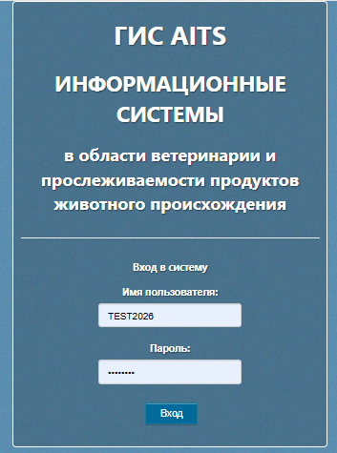
Рисунок 1 — Страница входа в ГИС AITS
2. Введите имя пользователя (логин) и пароль, выданные ЦИСЖ, и нажмите кнопку «Вход».
3. В случае успешного входа откроется главная страница ГИС AITS (рис. 2).
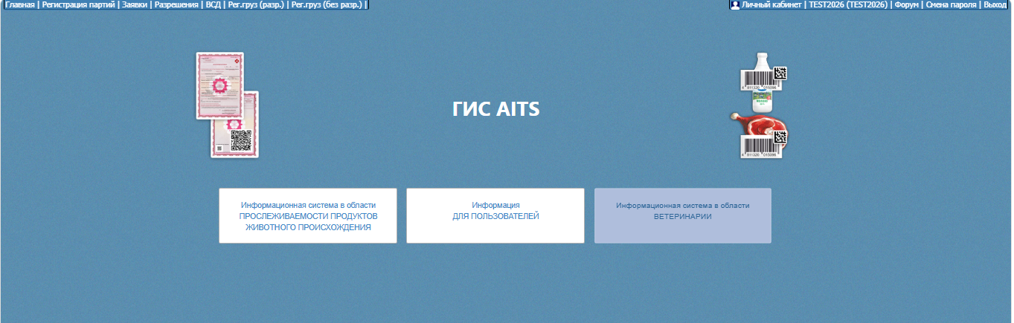
Рисунок 2 — Главная страница ГИС AITS
Внимание! Зарегистрированному пользователю даётся пять попыток для входа в ИС. При превышении количества неудачных попыток автоматически блокируется соединение с IP-адресом на 5 минут.
5. ПЕРЕХОД В РЕЕСТР ЗАЯВОК
1. На главной странице ГИС AITS (рис. 2) нажмите кнопку «Информационная система в области ВЕТЕРИНАРИИ» — откроется стартовая страница ИС (рис. 3).
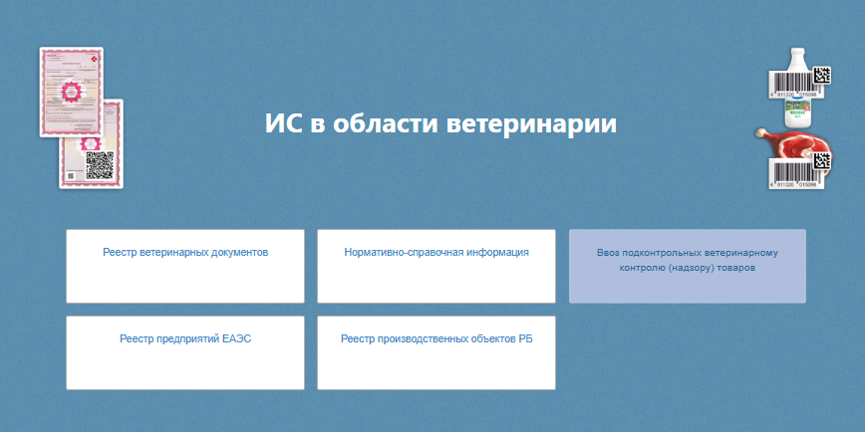
Рисунок 3 — Стартовая страница ИС в области ветеринарии
2. Нажмите «Ввоз подконтрольных ветеринарному контролю (надзору) товаров» (рис. 4).
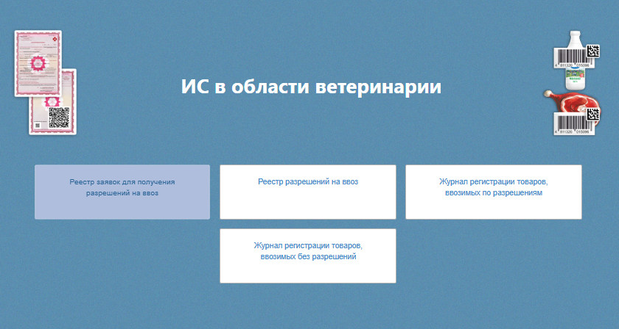
Рисунок 4 — Раздел «Ввоз подконтрольных ветеринарному контролю (надзору) товаров»
3. Нажмите «Реестр заявок для получения разрешений на ввоз» — откроется страница реестра заявок (рис. 5).
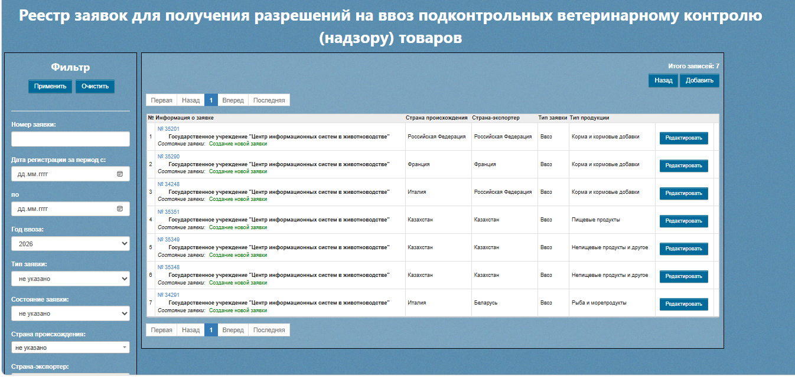
Рисунок 5 — Реестр заявок для получения разрешений на ввоз подконтрольных ветеринарному контролю (надзору) товаров
В реестре заявок отображается перечень заявок субъекта с указанием номера, статуса, страны происхождения, страны-экспортёра, типа заявки и типа продукции. Слева доступен фильтр для поиска заявки по номеру, дате регистрации, году ввоза, типу заявки, состоянию заявки, стране происхождения и стране-экспортёру.
6. СОЗДАНИЕ ЗАЯВКИ
1. В реестре заявок нажмите кнопку «Добавить» справа вверху (рис. 5) — откроется форма добавления заявки (рис. 6).
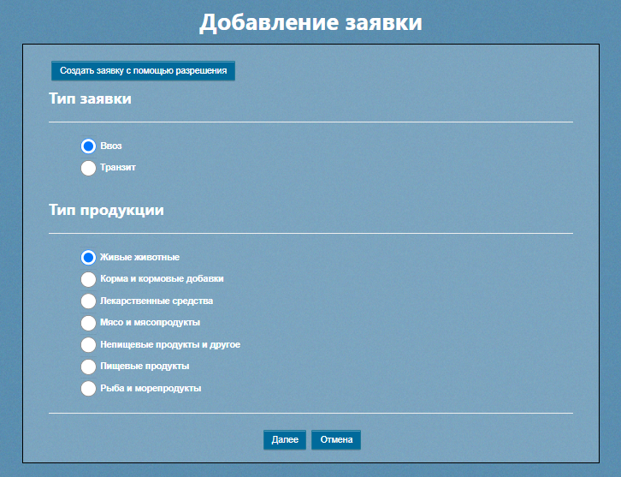
Рисунок 6 — Форма «Добавление заявки»: выбор типа заявки и типа продукции
2. Выберите тип заявки: «Ввоз» или «Транзит».
3. Выберите тип продукции из перечня:
- живые животные;
- корма и кормовые добавки;
- лекарственные средства;
- мясо и мясопродукты;
- непищевые продукты и другое;
- пищевые продукты;
- рыба и морепродукты.
4. Нажмите «Далее» — откроется форма с общими сведениями заявки (рис. 7).
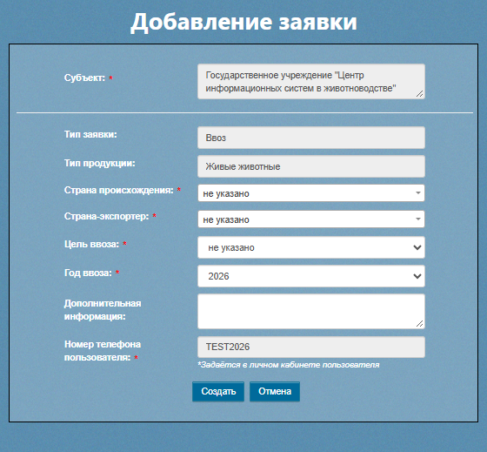
Рисунок 7 — Форма «Добавление заявки»: общие сведения (до заполнения)
5. Заполните обязательные поля (отмечены знаком «*»):
- «Страна происхождения» — из выпадающего списка;
- «Страна-экспортёр» — из выпадающего списка;
- «Цель ввоза» — из выпадающего списка;
- «Год ввоза» — год, в течение которого планируется ввоз продукции;
- при необходимости заполните поле «Дополнительная информация».
Поля «Субъект», «Тип заявки», «Тип продукции» и «Номер телефона пользователя» заполняются автоматически.
6. Проверьте корректность введённых данных (пример заполненной формы — рис. 8) и нажмите «Создать».
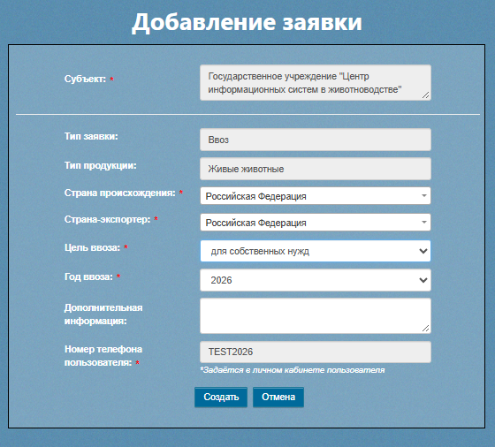
Рисунок 8 — Форма «Добавление заявки»: пример заполнения
Заявка создана и получает уникальный номер. Откроется карточка заявки (рис. 9) со статусом «Создание новой заявки» и напоминанием «Необходимо добавить продукцию в заявку!».
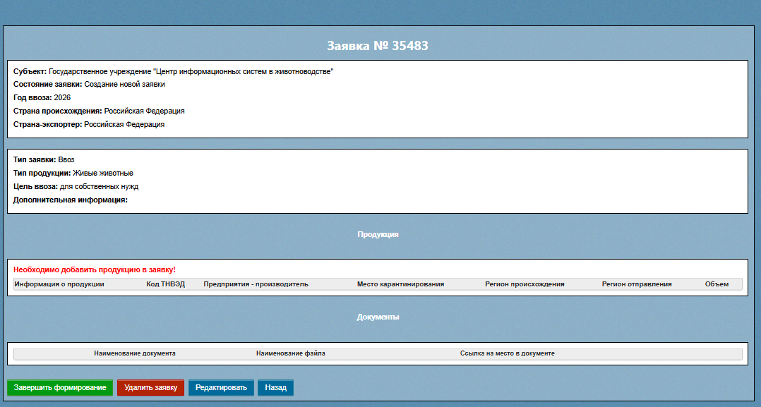
Рисунок 9 — Карточка созданной заявки
Внимание! Чтобы изменить тип продукции, страну происхождения и страну-экспортёра, заявка не должна содержать информации о ввозимой продукции.
8. РЕДАКТИРОВАНИЕ ЗАЯВКИ И ДОБАВЛЕНИЕ ПРОДУКЦИИ
1. В карточке заявки нажмите «Редактировать» — откроется форма редактирования заявки (рис. 10).
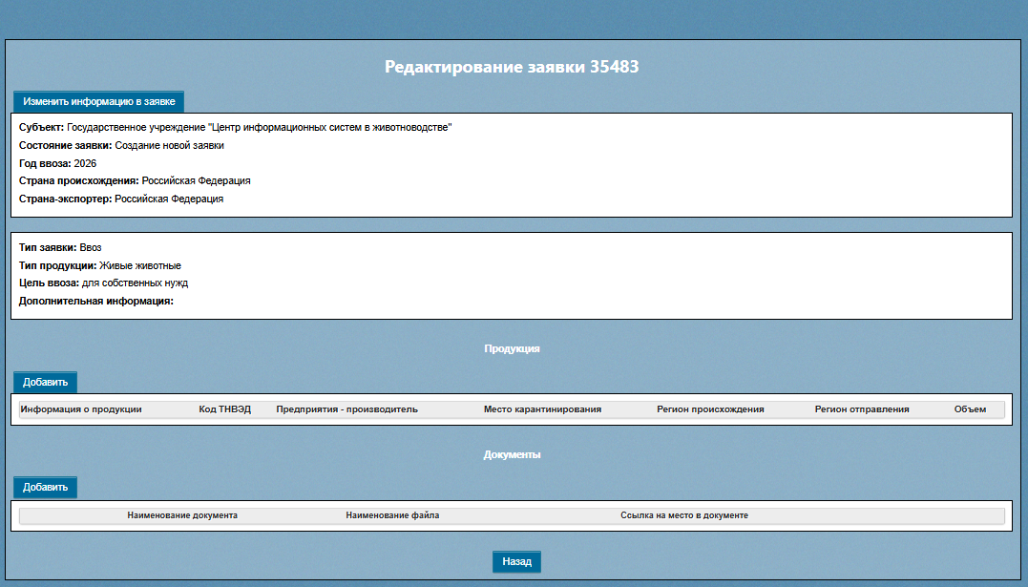
Рисунок 10 — Форма редактирования заявки
2. Для изменения типа продукции, страны происхождения, страны-экспортёра, года и цели ввоза, а также дополнительной информации нажмите «Изменить информацию в заявке» слева вверху.
3. Для добавления информации о ввозимой продукции нажмите «Добавить» слева под словом «Продукция» — откроется форма добавления продукции (рис. 11). Набор полей зависит от выбранного типа продукции.
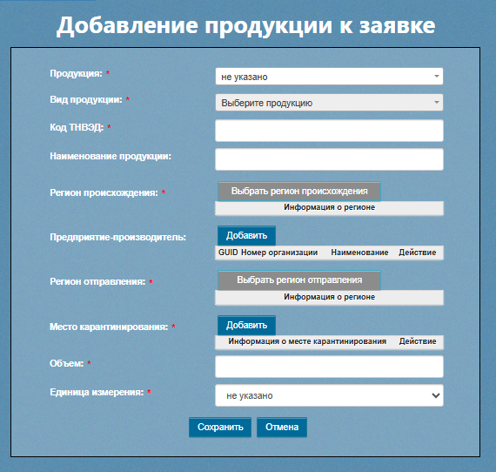
Рисунок 11 — Форма «Добавление продукции к заявке» (пример для живых животных)
4. Заполните параметры продукции и нажмите «Сохранить» (пример заполненной формы для живых животных — рис. 12).
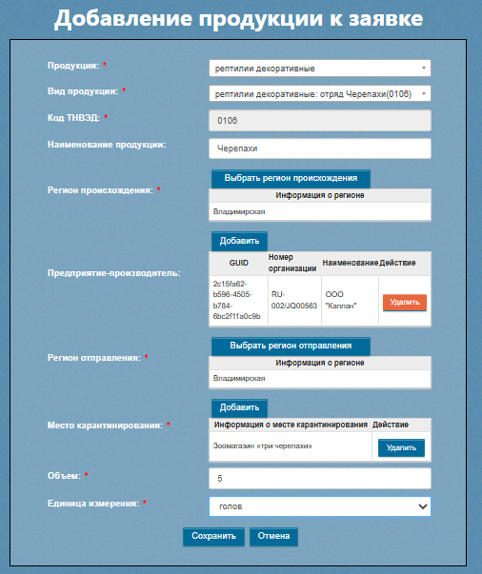
Рисунок 12 — Форма «Добавление продукции к заявке»: пример заполнения
5. Добавленная продукция отобразится в заявке (рис. 13). Для каждой позиции доступны кнопки «Подробнее», «Изменить», «Удалить».
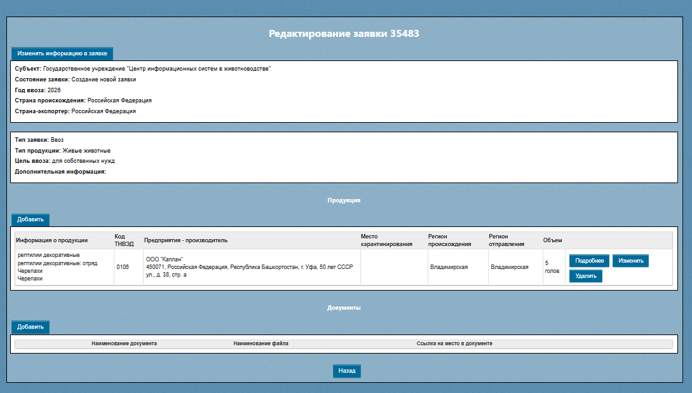
Рисунок 13 — Заявка с добавленной продукцией
Если требуется указать информацию о двух и более предприятиях-производителях и (или) фактических местах загрузки товара, добавляйте их по одному — отдельным нажатием кнопки «Добавить» напротив соответствующего параметра.
Внимание! Поля «Регион происхождения» и «Регион отправления» становятся доступны только после заполнения полей «Продукция» и «Вид продукции». При импорте либо происхождении продукции из Российской Федерации можно выбрать только по одному региону (требование ДВПН).
Внимание! При импорте либо происхождении продукции из Российской Федерации предприятие-производитель и фактическое место загрузки товара выбираются только из справочника (требование ДВПН). Если нужной организации нет в справочнике, укажите её в поле «Дополнительная информация» (если поле доступно) или свяжитесь с вашим контрагентом.
9. ОСОБЕННОСТИ ЗАПОЛНЕНИЯ ПАРАМЕТРОВ ПРОДУКЦИИ ПО ТИПАМ ПРОДУКЦИИ
Набор полей формы добавления продукции определяется типом продукции, выбранным при создании заявки.
9.1. Корма и кормовые добавки
Форма содержит дополнительные поля: «Компонентный состав», флажки «Продукция требует обязательной государственной регистрации», «Наличие ГМО», «Наличие компонентов растительного происхождения», «Наличие компонентов животного происхождения», «Наличие компонентов химических и микробиологических происхождений» (рис. 14).
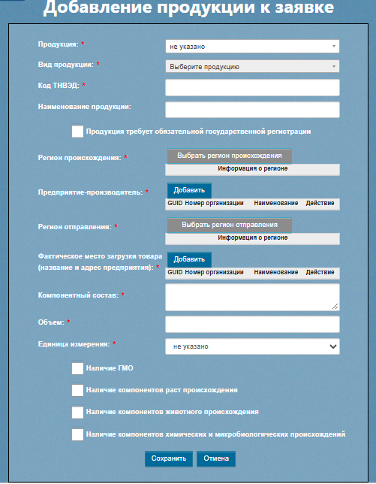
Рисунок 14 — Добавление продукции: корма и кормовые добавки (без регистрации)
Если установлен флажок «Продукция требует обязательной государственной регистрации», дополнительно заполняются поля «Регистрационный номер», «Серия», «Срок действия с/по» (рис. 15).
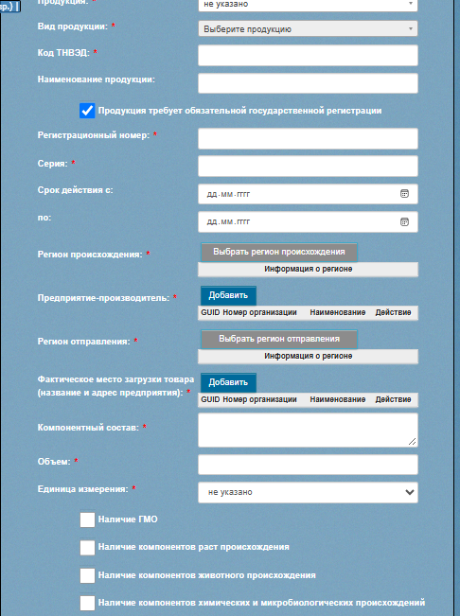
Рисунок 15 — Добавление продукции: корма с обязательной государственной регистрацией
9.2. Лекарственные средства
Форма аналогична форме для кормов: предусмотрены флажок «Продукция требует обязательной государственной регистрации» (с полями «Регистрационный номер», «Серия», «Срок действия») и флажки наличия компонентов различного происхождения (рис. 16, 17).
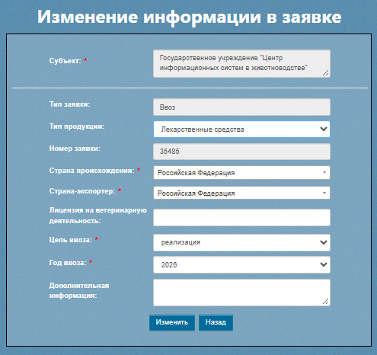
Рисунок 16 — Добавление продукции: лекарственные средства
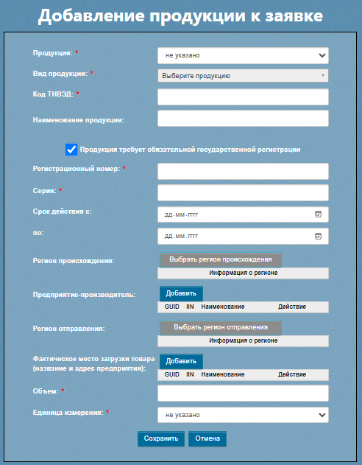
Рисунок 17 — Добавление продукции: лекарственные средства (регистрационные данные)
9.3. Мясо и мясопродукты
Поля: «Продукция», «Вид продукции», «Код ТНВЭД», «Регион происхождения», «Предприятие-производитель», «Регион отправления», «Фактическое место загрузки товара (название и адрес предприятия)», «Объём», «Единица измерения» (рис. 18).
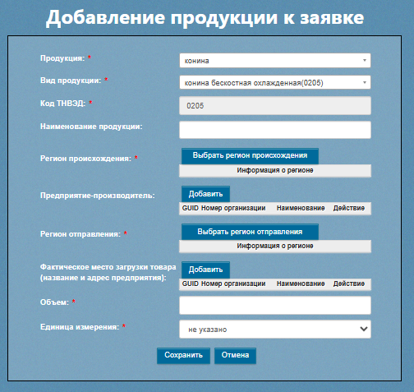
Рисунок 18 — Добавление продукции: мясо и мясопродукты
9.4. Непищевые продукты и другое
Помимо стандартных полей предусмотрены поля «Фактическое место загрузки товара (название и адрес предприятия)» и «Компонентный состав» (рис. 19).
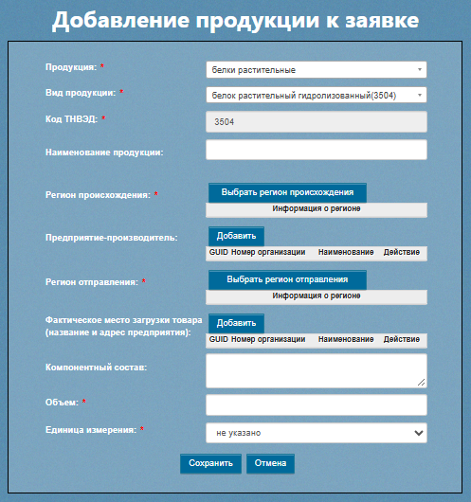
Рисунок 19 — Добавление продукции: непищевые продукты и другое
9.5. Пищевые продукты
Набор полей аналогичен непищевым продуктам (рис. 20).
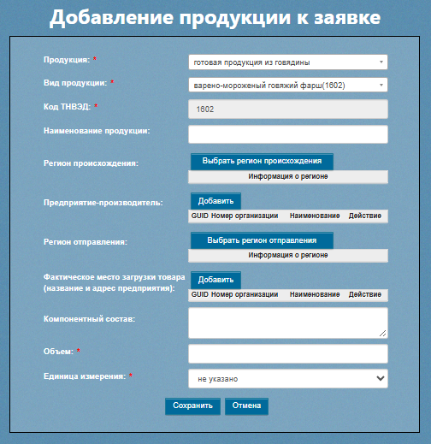
Рисунок 20 — Добавление продукции: пищевые продукты
9.6. Рыба и морепродукты
Форма содержит специфическое поле «FAO» (регион лова) с выбором из справочника, а также «Предприятие-производитель» и «Фактическое место загрузки товара» (рис. 21).
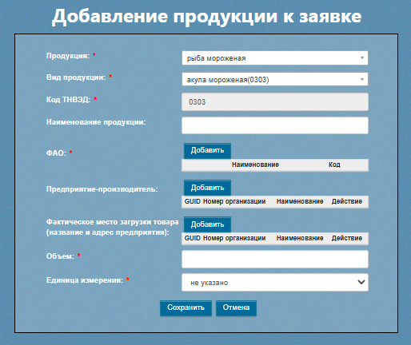
Рисунок 21 — Добавление продукции: рыба и морепродукты
10. ДОБАВЛЕНИЕ ДОКУМЕНТОВ К ЗАЯВКЕ
К заявке прилагаются документы в соответствии с требованиями ДВПН (перечень уточняйте на сайте ДВПН).
1. В форме редактирования заявки нажмите «Добавить» слева под словом «Документы» — откроется форма добавления документа (рис. 22).
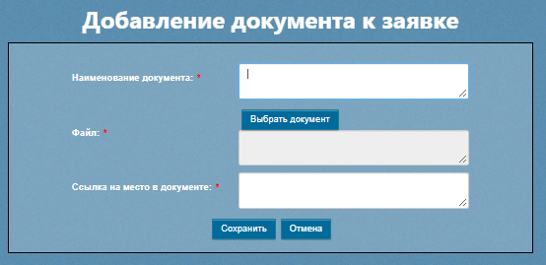
Рисунок 22 — Форма «Добавление документа к заявке»
2. Заполните поля:
- «Наименование документа» — вид документа (например, договор, инвойс, ветеринарный сертификат);
- «Файл» — нажмите «Выбрать документ» и выберите файл на устройстве;
- «Ссылка на место в документе» — при необходимости укажите, на какую конкретную информацию ссылаетесь (страница, пункт, таблица).
3. Нажмите «Сохранить». Добавленный документ отобразится в заявке с кнопкой «Скачать» (рис. 23).
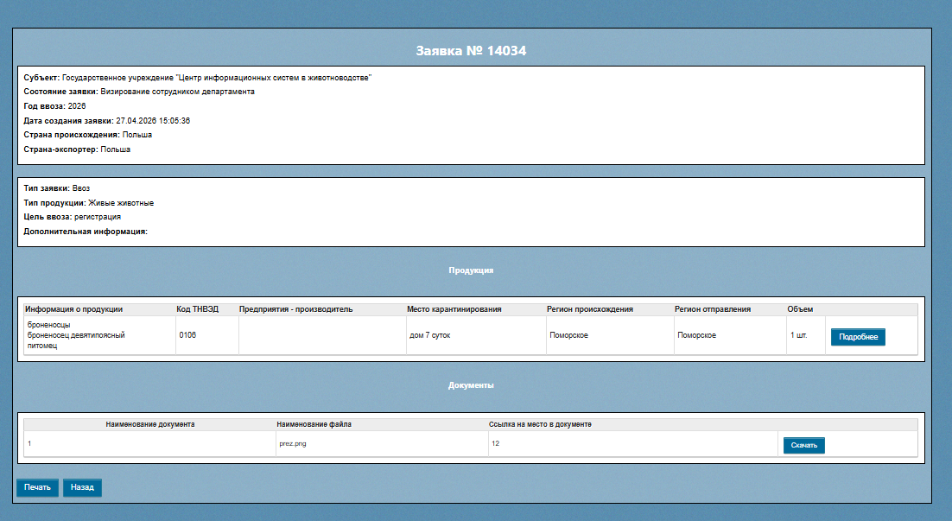
Рисунок 23 — Заявка с приложенным документом и статусом «Визирование сотрудником департамента»
11. ЗАВЕРШЕНИЕ ФОРМИРОВАНИЯ ЗАЯВКИ И ЕЁ ПЕЧАТЬ
1. Убедитесь, что в заявку добавлена вся продукция и все необходимые документы.
2. В форме редактирования заявки нажмите «Назад», затем зелёную кнопку «Завершить формирование» (рис. 24).
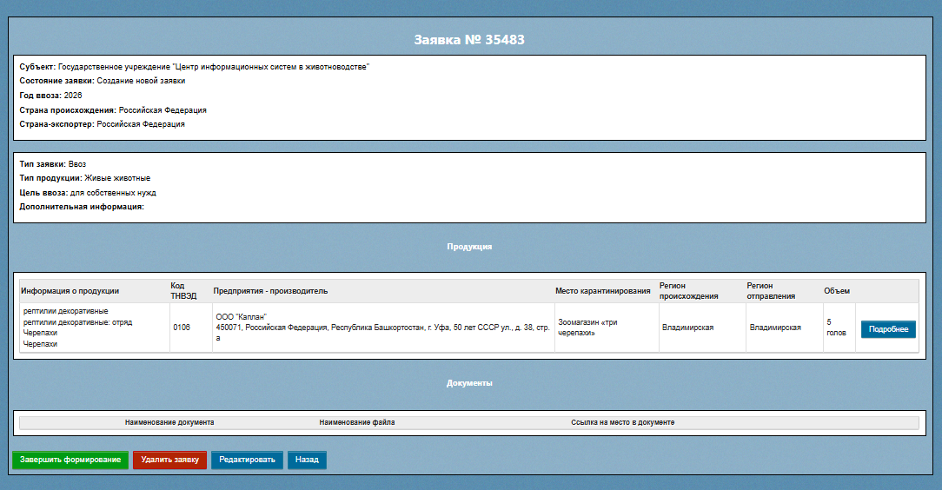
Рисунок 24 — Карточка заявки перед завершением формирования
3. При необходимости оставьте комментарий для ДВПН и нажмите «Завершить».
4. Нажмите «Печать» — заявка будет выведена в HTML-формате для печати на бумаге.
Внимание! До нажатия кнопки «Печать» субъект имеет возможность один раз отменить завершение формирования заявки для её редактирования (кнопка «Отменить завершение формирования»).
12. ВИЗИРОВАНИЕ ЗАЯВКИ И ОТСЛЕЖИВАНИЕ СТАТУСА
После завершения формирования статус заявки меняется с «Создание новой заявки» на «Визирование сотрудником департамента», и заявка становится доступной специалистам и руководству ДВПН для проверки, визирования и утверждения.
Пользователю необходимо распечатать заявку, подписать и отправить ее почтой или привезти лично в ДВПН по адресу 220030 г. Минск, ул. Кирова 15
Субъект самостоятельно следит за изменением статуса заявки — в реестре заявок (рис. 5) и в карточке заявки. Для оперативного информирования в личном кабинете пользователя должен быть указан действующий номер телефона (см. раздел 5).
При прохождении визирования заявка может быть возвращена на доработку — в статусе отобразится соответствующее указание, а в заявке появится комментарий ДВПН. В этом случае необходимо:
1. Внести изменения в заявку с учётом комментария ДВПН.
2. Повторно завершить формирование заявки (см. раздел 11) либо удалить заявку, если она более не актуальна. После редактирования отредактированную заявку нужно распечатать, подписать и отправить сканом на почту ДВПН - dvpnrb2@gmail.com
Внимание! Заявку со статусом «Визирование сотрудником департамента» и последующими статусами редактировать нельзя — она доступна только для просмотра и печати.
13. РЕЕСТР РАЗРЕШЕНИЙ: ПОЛУЧЕНИЕ И ИСПОЛЬЗОВАНИЕ РАЗРЕШЕНИЯ
После прохождения всех уровней визирования и утверждения заявка получает статус «Выданное разрешение» и появляется в реестре разрешений («Ввоз подконтрольных ветеринарному контролю (надзору) товаров» → «Реестр разрешений на ввоз»), откуда её можно распечатать (рис. 25).
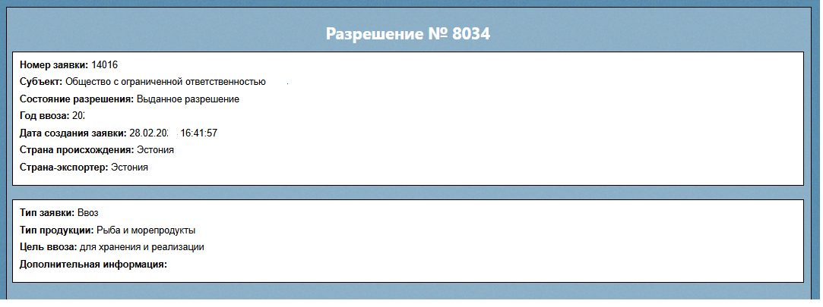
Рисунок 25 — Карточка разрешения (общие сведения)
В карточке разрешения отображаются:
- сведения о заявке (номер, субъект, статус, год ввоза, дата создания, страна происхождения, страна-экспортёр, тип заявки и продукции, цель ввоза);
- перечень продукции с кодами ТНВЭД, предприятиями-производителями, местами загрузки, регионами FAO (для рыбы), объёмами, а также графами «Провезено» и «Осталось» для учёта фактически ввезённых объёмов (рис. 26);
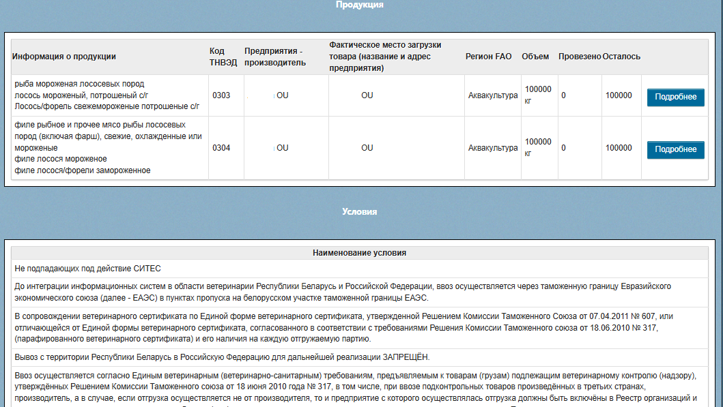
Рисунок 26 — Разрешение: продукция с учётом объёмов «Провезено/Осталось» и условия ввоза
- раздел «Условия» — обязательные условия ввоза, сформированные на основании законодательства (сопровождение ветеринарным сертификатом, запрет вывоза в РФ для дальнейшей реализации, соответствие Единым ветеринарным требованиям и др.) (рис. 26, 27);
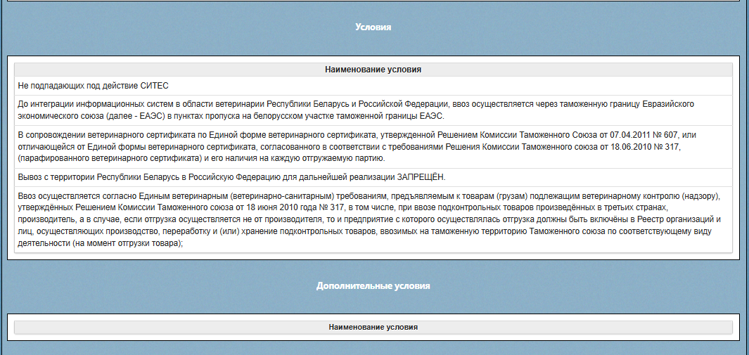
Рисунок 27 — Разрешение: условия и дополнительные условия
- раздел «Дополнительные условия» — условия, установленные при визировании ДВПН;
- раздел «Журнал регистрации грузов» — записи о прохождении грузов по разрешению (статус, дата осмотра, транспортное средство, ветеринарный документ, наименование и объём груза) (рис. 28).
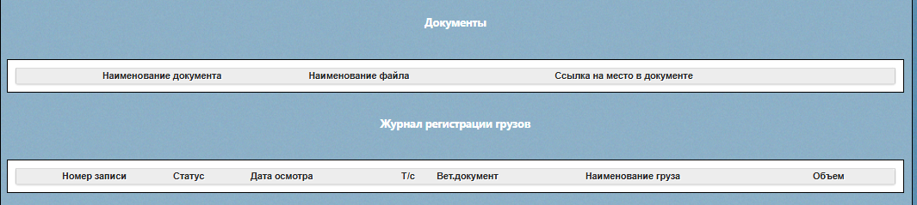
Рисунок 28 — Разрешение: документы и журнал регистрации грузов
Внимание! Разрешение действует на указанный в нём год ввоза. Фактический ввоз продукции фиксируется в журнале регистрации грузов — не допускайте ввоза объёмов, превышающих разрешённые.
14. ТИПИЧНЫЕ ОШИБКИ И РЕКОМЕНДАЦИИ
- Не указан номер телефона в личном кабинете. Система не позволит создать заявку. Заполните «Альтернативный номер телефона» (раздел 5).
- Заявка возвращена на доработку. Откройте заявку, изучите комментарий ДВПН, внесите исправления и повторно завершите формирование.
- Нужно изменить страну происхождения или тип продукции, а заявка уже содержит продукцию. Сначала удалите всю добавленную продукцию из заявки, затем нажмите «Изменить информацию в заявке».
- Предприятие-производитель отсутствует в справочнике. Для продукции из Российской Федерации выбор возможен только из справочника (требование ДВПН) — обратитесь к своему контрагенту и уточните внесен ли он в систему Цербер. Для прочих стран, если ручной ввод недоступен, укажите информацию в поле «Дополнительная информация».
- Нужно указать несколько регионов происхождения (отправления) для продукции из РФ. Допускается только один регион происхождения и один регион отправления — требование ДВПН.
- Превышен лимит попыток входа. Соединение с IP-адресом блокируется на 5 минут. Проверьте логин и пароль из письма ЦИСЖ и повторите вход позже.
- Не подходит пароль. Пароль выдаётся ЦИСЖ при регистрации. При утере направьте запрос в Управление ЦИСЖ с адреса электронной почты субъекта.
- Ввезён объём больше разрешённого. Следите за графами «Провезено/Осталось» в карточке разрешения и не превышайте разрешённые объёмы.

По техническим вопросам работы ИС обращайтесь в ЦИСЖ (airc.by). По вопросам содержания заявки и выдачи разрешения — в ДВПН (dvpn.gov.by).

